|  |  |  |  |  |  |  |
| --- | --- | --- | --- | --- | --- | --- |
| **Раздел** | | Легенды и притчи в литературе | | | | |
| **ФИО педагога** | | Карташева Нина Владимировна | | | | |
| **Дата** | |  | | | | |
| **Класс 7** | | Количество присутствующих: | отсутствующих: | | | |
| **Тема урока** | | Урок нравственности  по рассказу К.Г.Паустовского «Телеграмма» | | | | |
| **Цели обучения, которые достигаются на данном уроке (ссылка на учебную программу)** | | 7.1.6.1давать аргументированный ответ на проблемный вопрос  7.2.2.1 определять тему и идею произведения, выражая своё мнение о поступках героев  7.2.4.1анализировать в прозаическом, драматическом и лирическом произведениях эпизоды, важные для характеристики главных и второстепенных героев  7.2.5.1 характеризовать героев произведения на основе деталей и цитат из текста  7.3.1.1 участвовать в обсуждении произведения, выражая мнение о героях и событиях | | | | |
| **Цель урока** | | Учащиеся будут:давать аргументированный ответ на проблемный вопрос; определять тему и идею произведения, выражая своё мнение о поступках героев; анализировать в прозаическом, драматическом и лирическом произведениях эпизоды, важные для характеристики главных и второстепенных героев; характеризовать героев произведения на основе деталей и цитат из текста; участвовать в обсуждении произведения, выражая мнение о героях и событиях | | | | |
| **Критерии успеха** | | * понимает содержание произведения «Телеграмма» К. Г. Паустовского и находит главную и второстепенную информацию с помощью ключевых слов и вопросов; * характеризует персонажей произведения; * использует цитаты для характеристики героев | | | | |
| Ход урока | | | | | | |
| **Этапы урока** | **Деятельность учителя** | | | **Деятельность обучающихся** | **Оценивание** | **Ресурсы** |
| Организационный момент | Организационный момент.  - Настрой на урок. Создание атмосферы сотрудничества.  Учитель приветствует на 3-х языках: **Здравствуйте! Сәлеметсізбе! GoodMorning!**  - Ребята, мы с вами сегодня поздороваемся друг с другом по-особенному. Поочерёдно касаясь пальцев рук своего соседа, начиная с больших пальцев, говорим: *Желаю* (соприкасаются большими пальцами) *успеха* (указательными) *большого* (средними) *во всём* (безымянными) *и везде* (мизинцами).*Здравствуйте!* (прикосновение всей ладонью)  - Ребята, что вы ждёте от сегодняшнего урока? | | | Настраиваются на положительный настрой урока. |  | Видеоролик |
| **Изучение нового материала** | **Предтекстовая работа**Вступительное слово учителя.  Ребята ,сегодня  у нас необычный урок – урок нравственности по рассказу   Г.К. Паустовского «Телеграмма», с которым  вы дома познакомились. Надеюсь, внимательно читали. А что же обозначает слово «нравственность»? Давайте обратимся к толковым словарям В. Даля и Ожегова.(учащиеся находят значение слова)          Нравственность – внутренние духовные  качества, которыми руководствуется человек; правила поведения, определённые   этими качествами.(Ожегов)  - Как вы думаете, какие же понятия включает в себя нравственность?    (Доброта, чуткость, милосердие, сострадание, совесть, отзывчивость, честность, справедливость).  Прочтите эпиграф к уроку.“Есть на свете прекраснейшее существо, у которого мы всегда в долгу, – это мать”. *М.Горький*  Упражнение «**Ассоциации».** Учащиеся в течение 1 минуты записывают слова и словосочетания, которые связаны в их сознании со словом «Мама»   1. **Чтение текста по стратегии «Просмотровое чтение» (**учащиесяпросматривают текст рассказа «Телеграмма», читают начало и работают по стратегии **«Сократовские вопросы»**   - Кто главный герой?  - Что произошло?  - К чему это привело?  - Чем заканчивается?  - О чём этот рассказ? (Основная тема — взаимоотношения родителей и детей.  **ФО** устный комментарий учителя на ответы.  **Текстовая работа Задание:**  **Дать характеристику героям**  - Каких героев мы встретили в тексте?  2.Какой вы представляете себе Катерину Петровну?  Чтение письма Катерины Петровны к Насте  Что мы узнаем о жизни и работе Насти?  Как изображены в рассказе другие герои: Манюшка, Тихон, молодая учительница?   |  |  | | --- | --- | | **Критерии оценивания** | Дескрипторы | | Характеризует персонажей произведения на основе плана и подбирает цитаты из текста | - дает характеристику герою, следуя плану  - верно, подбирает цитаты, определяющие характер героя  - аргументирует выбор цитат и выражает свое отношение к герою |   **Составление линии эмоций героев (творческое задание)**  Радость  Печаль  Удивление  Гнев  Страх  Стыд  Спокойствие  Волнение  Тревога   3. Дискуссия. Как вы оцениваете поступки Насти? («За» и «Против»)  4. Заполнение дискуссионной карты   |  |  |  | | --- | --- | --- | | Мнение Тихона | ? | Мнение коллег | |  | Кто же прав в оценке Насти? |  |   (доброта её ненастоящая, показная. Настя совершила предательство. Оценку её поступку даёт Гоголь: “Эх ты!.”)  И всё-таки душа Насти не очерствела до конца. Будь так, она бы не почувствовала и смутные укоры и сверлящий взгляд Гоголя не ощутила бы.  – Какой мы видим Настю после смерти матери? Чтение отрывка стр. 318 со слов “Валил водянистый снег…”.  – Да, Настя изменилась, она совсем другая. Но уже поздно: мать умерла и похоронена посторонними людьми, односельчанами. Дочь не успела увидеть мать в последний раз.  4. Обращение к домашнему заданию. Написать письмо Насте или письмо-«покаяние» своей маме. | | | Работают в группе.  Обращение учащихся к учебнику.  Размышляют, оперируя строками текста.  Приходят к самостоятельным выводам.  Выступление групп  Составляют линии эмоций  Заполняют дискуссионные карты  Записывают д.з. в дневники | Стратегия  «Верно - не верно»  Словесная оценка учителя.  **Взаимооценивание групп по дескрипторам** | Презентация |
| **Подведение итогов урока (5 мин)** | **Рефлексия** - Урок помог задуматься о том, как…..  И в заключении послушайте песню «Мама» в исполнении группы «Белый день»  Пусть телеграмма Паустовского поможет Вам избежать ошибок по отношению к близким и родным  людям. Я желаю, чтоб в вашей жизни никогда не было телеграмм – предостережений | | | Ученики показывают умение обосновывать свое понимание | Самооценивание | Рефлексивный лист |

КГУ «ОСШ с. Жаныспай»

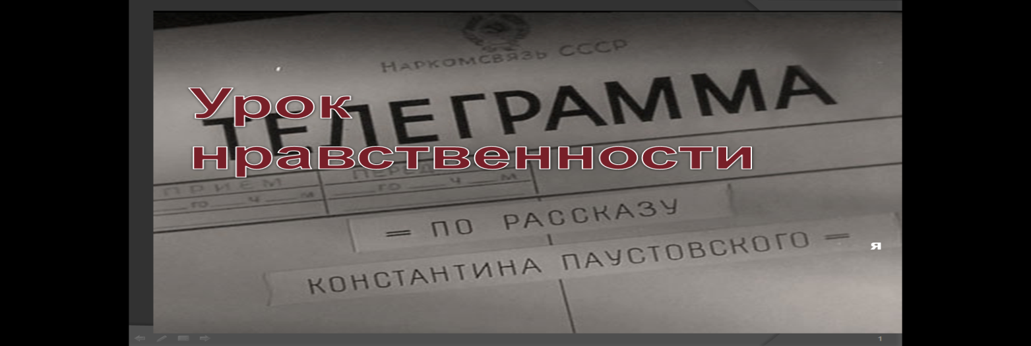

*(Открытый урок литературы в 7 классе)*

Подготовила Карташева Н. В.

**2021 год**